DAFTAR PUSTAKA
Abimanyu. (2008). Strategi Pembelajaran. Jakarta: Direktorat Jendral Pendidikan.
Almond, G. d. (1966). Comparative Politics: A Development Approach. Boston: Little Brown.
Anas, M. (2018). Rekruitmen Dan Kaderisasi Partai Golkar Di Kabupaten Sinjai Periode 2014-2019. Makassar.
Budiarjo, M. (2000). Dasar-Dasar Ilmu Politik. Jakarta: Gramedia Pustaka.
Budiarjo, M. (2007). Dasar-Dasar Ilmu Politik. Jakarta: Gramedia Pustaka.
Budiman, A. (1996). Teori Negara: Negara, Kekuasaan dan Ideologi. Jakarta: PT. Gramedia Pustaka Utama.
Creswell, J. W. (2007). Qualitative Inquiry & Research Design Choosing Among Five. California: Sage Publication Inc.
Effendy, B. (2014). Membangun Kepemimpinan Partai Politik: Partai Golkar dan Partai Demokrat di Indonesia. LP3ES.
Fitriyah, N. (2015). Model Rekrutmen Kader dalam partai Golkar dan partai demokrat di Indonesia : Studi kasus partai Golkar. jurnal ilmiah mahasiswa FEB, 78-88.
Indonesia, P. (n.d.). Undang-Undang No. 07 Tahun 2017.
Molelong, L. (2001). Metode Penelitian Kualitatif. Bandung: Remaja Rosdakarya.
Nurhayati, R. (2019). Konsolidasi Organisasi Partai Politik: Studi Kasus Partai Golkar di Kabupaten Pemalang. Jurnal Ilmu Sosial dan Ilmu Politik, 227-236.
Pane, N. (2014). Partai Politik: Model Rekrutmen, Pemilu, dan Kepemimpinan. Rajawali Pers.
Pemalang, B. K. (2023). Kabupaten Pemalang Dalam Angka 2023. Pemalang: BPS Kabupaten Pemalang.
Rasyid, M. (2000). Makna Pemerintahan : Tinjauan Dari Segi Etika dan Kepemimpinan. Jakarta: PT. Mutiara Sumber Widya.
Romly, L. (2007). Potret otonomi daerah dan wakil rakyat di tingkat lokal. Yogyakarta: Pustaka Pelajar.
Septika, A. &. (2023). Rekrutmen politik kader DPD Partai Golkar Kabupaten Seluma Provinsi Bengkulu. Journal of Education, Cultural and Politics.
Subianto, I. &. (2016). Rekrutmen Kader Partai Politik di Indonesia: Studi Kasus Partai Golkar. Jurnal Dinamika Administrasi Publik.
Sugiyono. (2009). Metode Penelitian Pendidikan Pendekatan Kuantitatif, Kualitatif, dan R&D. Bandung: Alfabeta.
Suprijono. (2009). Cooperatff Learning Teori dan Aplikasi Paikem. Yogyakarta: Pustaka Pelajar.
Surbakti, R. (1992). Memahami Partai Politik Jakarta PT. Gramedia Widiarsana Indonesia. Jakarta: PT. Gramedia Widiarsana Indonesia.
Suryanto, D. (2017). Dinamika Rekrutmen Kader Partai Politik: Studi Kasus Partai Golkar di Jawa Timur. Jurnal Politik, .
Susanto, B. (2016). Partai Politik dan Pemilihan Umum di Indonesia. PT Pustaka LP3ES Indonesia.
Yusuf, S. (2015). Rekrutmen Kader dalam Partai Politik di Indonesia: Studi Kasus Partai Golkar dan Partai Demokrat. . Jurnal Dinamika Hukum.
Pemerintah Indonesia. Undang-Undang (UU) Nomor 02 Tahun 2011 tentang Partai Politik. LL Sekretariat Negara No.5587. Jakarta.
Pemerintah Indonesia. Undang-Undang (UU) Nomor 01 Tahun 2022 tentang Pemilihan Umum. LL Sekretariat Negara No.5587. Jakarta.
Komisi Pemlihan Umum. Peraturan KPU Nomor 10 Tahun 2022 tentanf Pencalonan Anggota Dewan Perwakilan Rakyat, Dewan Perwakilan Rakyar Provinsi, Dewan Perwakilan Rakyat Daerah Kabupaten/Kota.Jakarta
Asdar, Moh. 2023. Ajukan 48 Bakal calon legislatif Ke KPU, Golkar Pemalang Incar Tiap Dapil Dua Kursi DPRD. Diakses pada 20 Juni 2023 dari https://www.beritabersatu.com/2023/05/14/ajukan-48-bakal calon legislatif-ke-kpu-Golkar-Pemalang-incar-tiap-dapil-dua-kursi-dprd/
Pendaftaran Anggota. 2023. Diakses pada 20 Juni 2023 dari ttps://www.partaiGolkar.com/pendaftaran-anggota/
Sejarah partai. 2023. Diakses pada 21 Juni 2023 dari https://www.partaiGolkar.com/profil/

Pedoman wawancara
Nama :
Jabatan :
a. Bagaimana model rekruitmen kader politik Partai Golongan Karya (Golkar) di Kabupaten Pemalang?
- Bagaimana model rekruitmen yang dilakukan partai golkar pemalang?
- Mengapa menggunakan model rekruitmen kader tersebut?
- Mengapa tidak menggunakan model rekruitmen kader tersebut?
- Apakah ada persyaratan khusus untuk bergabung menjadi kader golkar?

b. Bagaimana proses penetapan bakal calon legislatif Partai Golongan Karya (Golkar) dalam Pemilu Legislatif di Kabupaten Pemalang Tahun 2024?
- Bagaimana proses penentuan bakal calon legislatif di Partai Golongan Karya (Golkar) di Kabupaten Pemalang dilakukan untuk Pemilu Legislatif tahun 2024?
- Apa saja faktor yang mempengaruhi atau menjadi pertimbangan dalam penetapan bakal calon legislatif?
- Bagaimana Proses penetapan atau seleksi bakal calon DPRD partai golkar?

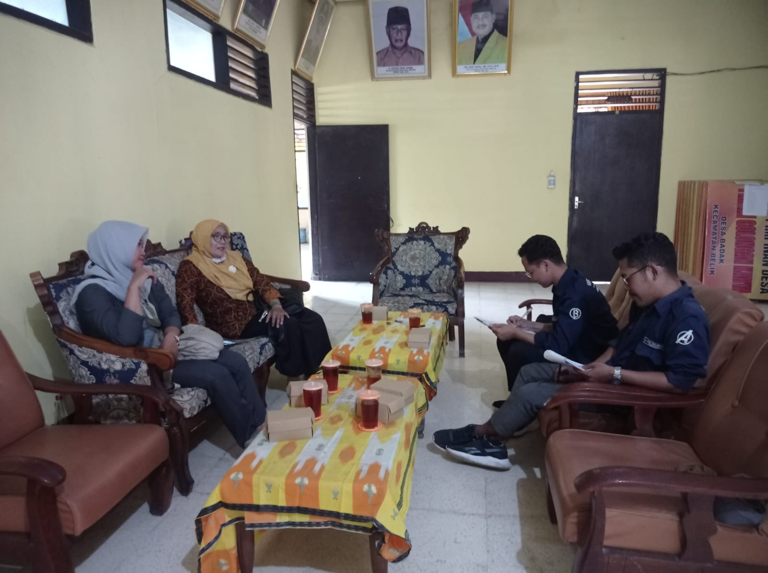
Dokumentasi Bersama Pengurus dan Bacaleg DPD Partai Golkar Kabupaten Pemalang

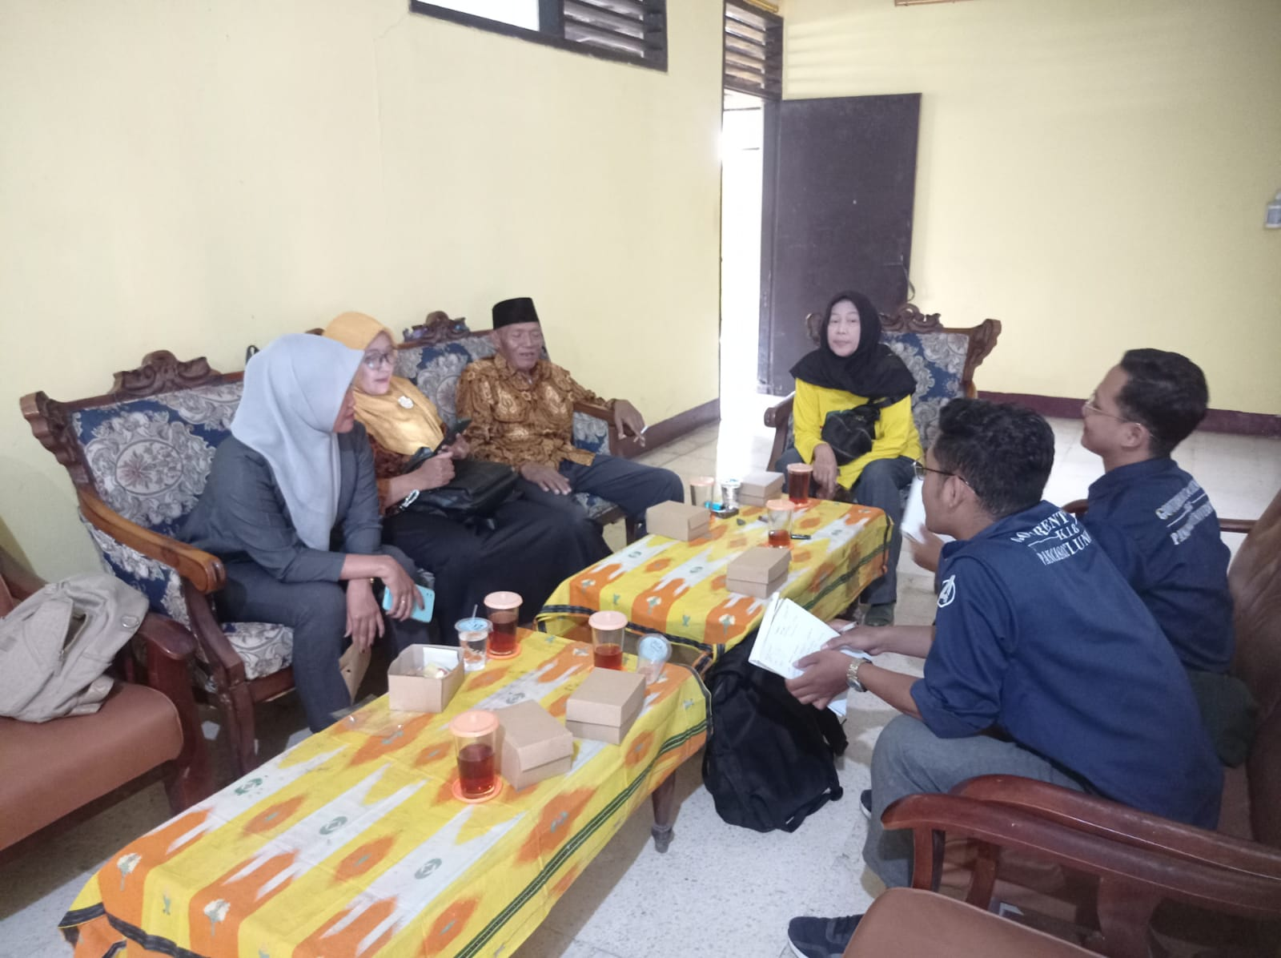
Dokumentasi Bersama Pengurs dan Bacaleg DPD Partai Golkar Kabupaten Pemalang
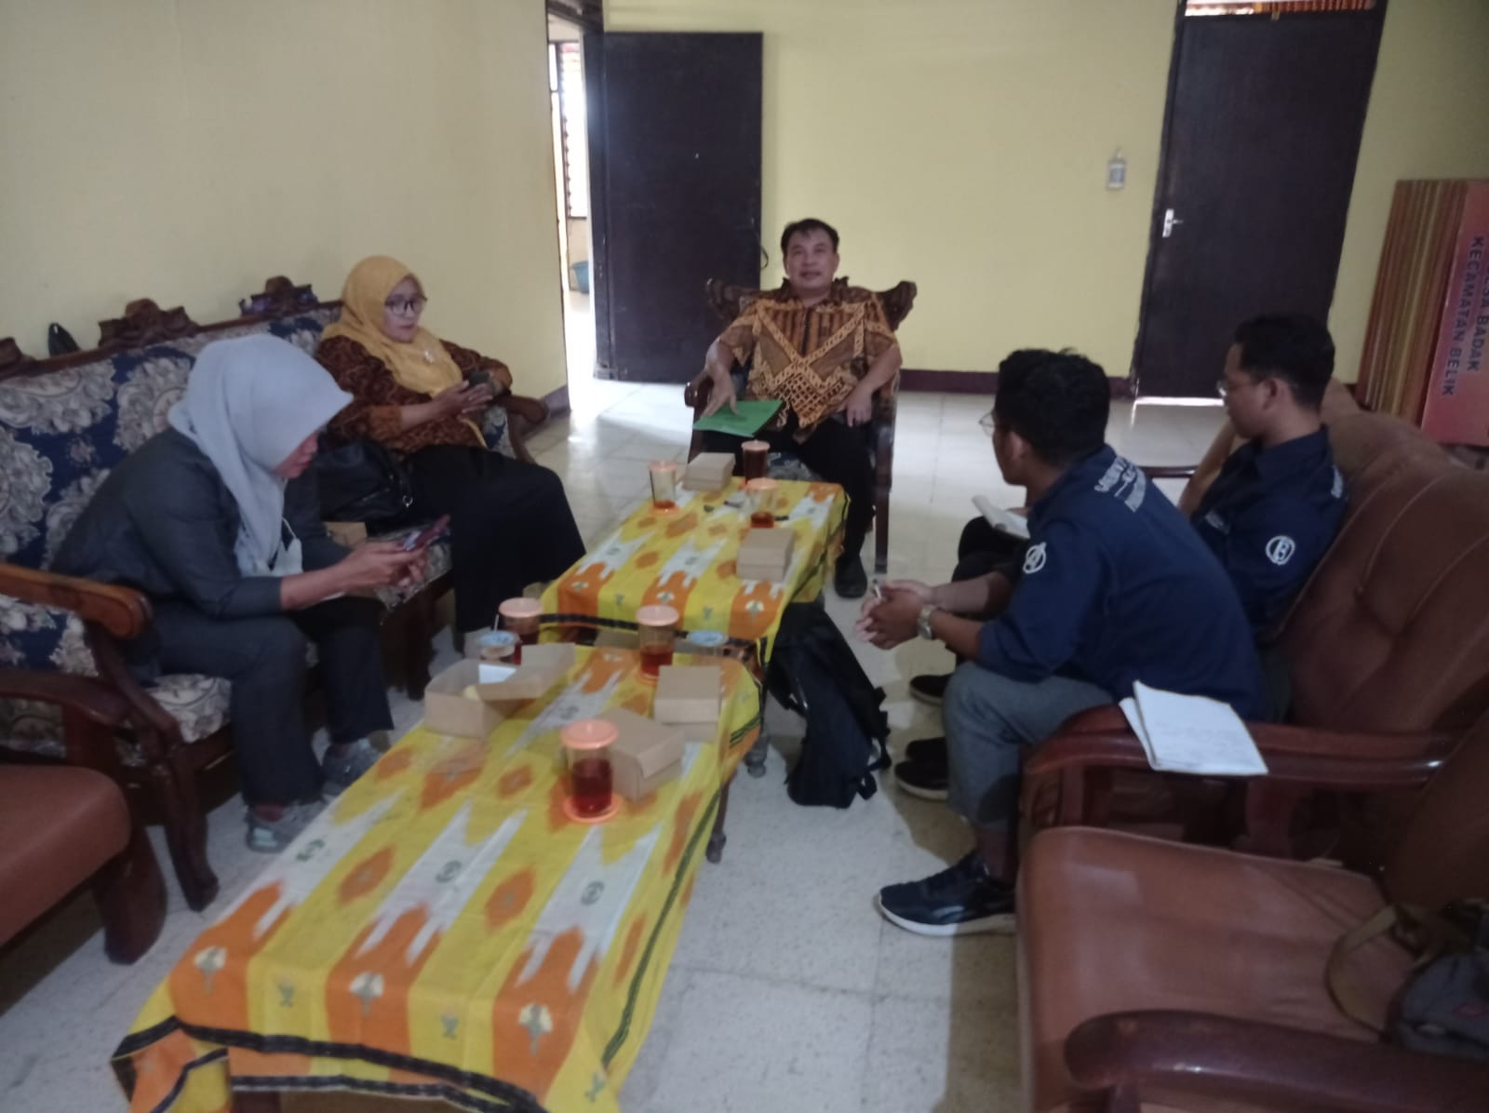
Dokumentasi Bersama Pengurus dan Bacaleg DPD Partai Golkar Kabupaten Pemalang
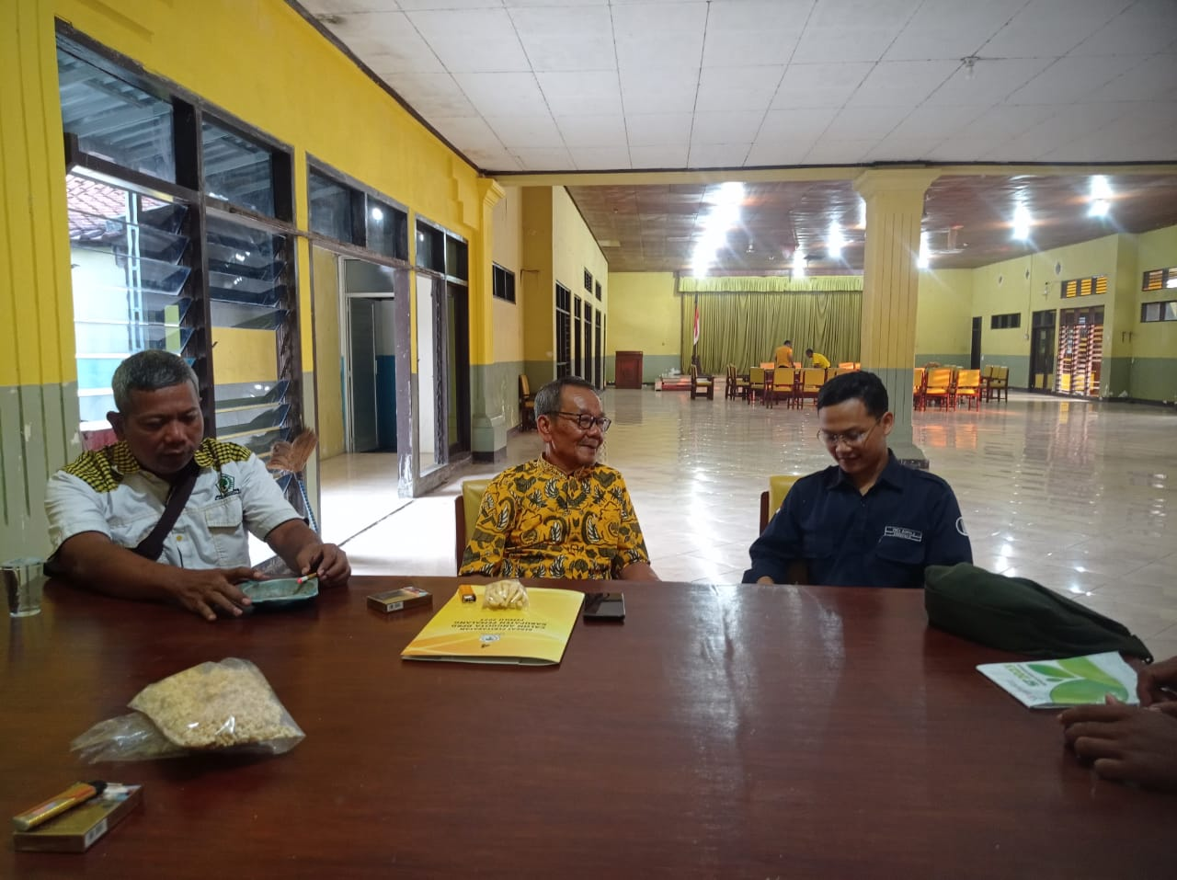
Dokumentasi Bersama Pengurus dan Bacaleg DPD Partai Golkar Kabupaten Pemalang
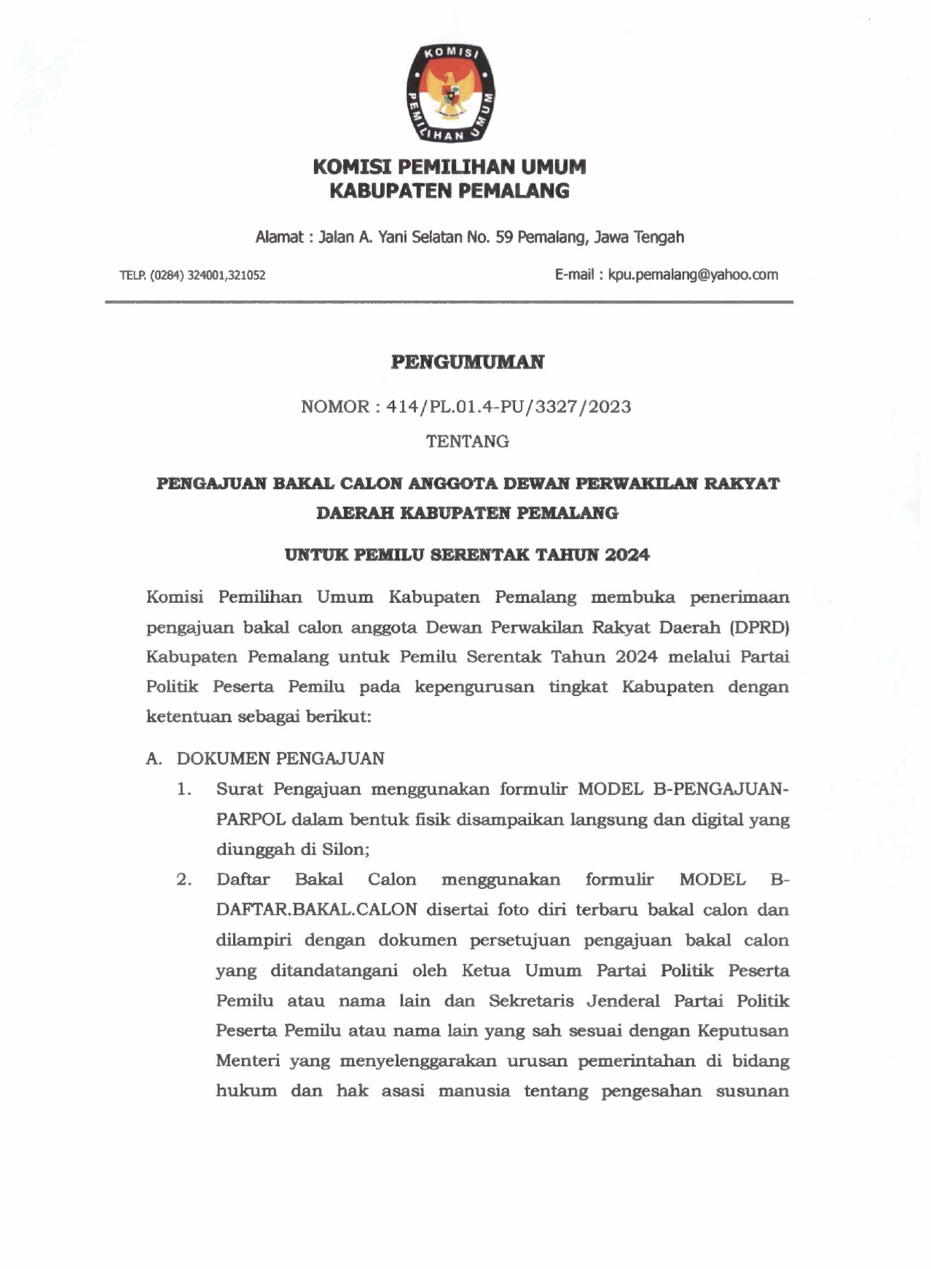
Pengumuman KPU Nomor 414/PL.01.4-PU/3327/2023
